|  |
| --- |
| Programming |
| Abdumavlonov Abdurahmon |

**4-qism: Programming**

**O’qituvchi:** Azizbek Xoshimov

**Guruh IDsi:** 23-205

**Talaba IDsi:** 230538

**Topshirish sanasi:** 25.01.2024

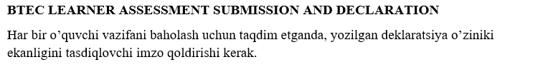

|  |  |
| --- | --- |
| **O’quvchi (Talaba) IDsi:** | 230538 |
| **Baholovchining ismi:** | Azizbek Xoshimov |
| **BTEC Dasturining mavzusi:** | Pearson BTEC 3-darajali Axborot texnologiyalari tizimlari |
| **Qism yoki Komponent raqami va Mavzu:** | 4-qism: Programming |
| **Vazifa mavzusi:** | Programming |
| **Vazifani topshirish sanasi:** | 25.01.2024 |

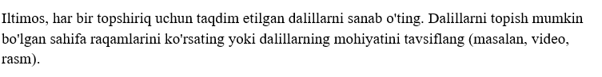

|  |  |
| --- | --- |
| **Topshiriq manbalari** | **Taqdim etilgan dalillar** |
|  |  |
|  |  |
|  |  |
|  |  |

|  |
| --- |
| **O’quvchi deklaratsiyasi**    **Talabaning imzosi:  Sana:** 10.01.2024 |

Mundarija

1.0. Kirish 3

2. Topshiriq 1 4

3. Topshiriq 2 4

4. Topshiriq 3 5

4. Topshiriq 4 5

5. Xulosa 5

Manbalar ro’yxati 7

1.0. Kirish

**Men Abdumavlonov Abdurahmon. Men kichik dasturiy ta’minot ishlab ishlab chiqarish kompaniyasi yordamchi xodimiman. Men bu hisobot davomida restaran razirvition kodini taxlil qilaman va yangi dastur yozaman.**

1. TOPSHIRIQ 1

P1

Bizlaga berilgan restaran reservation compulatation thinkingni to’rtala qoidasiga amal qiladi.

Decompositon bu mumamolarni kichik qisimlarga ajratib oladi. Ya’ni 1rinchi qismda bron qilmoqchi bolsangiz birinchi raqamni bosasiz keyin mijozning ismini so’raydi band qilmoqchi bolgan sanasi va vaqtini yozishini so’raydi mijoz ularni kiritib bolgandan so’ng uning ma’lumotlarnini bazadan qidiradi agar usha kuni usha vaqt bosh bolsa ma’lumotlarni olib ma’lumotlar bazasiga jonatadi va o’sha kuni usha stol band qilinadi. Bu Computation thinkingni Birinchisi edi.

Ikkinchisi Algorithmic dizayn: Boshlanadi start keyin Output keyin inputda bir raqamini yuboradi keyin output keladi va mijoznining ismini so’raydi input u yerga mijozning ismi Output mijozning bron ya’ni band qiloqchi bolgan sanasini so’raydi keyin input mijoz sanani kiritadi va yana output bu yerda o’sha sanada soat nechida band qilmoqchiligini so’raydi va yana input nechi kishi kelishini so’raydi keyin input keladi va mijoz nechi kishiligini kiritadi keyin oxirida Output kelib mijozning kiritgan narsalarini chiqarib band qilinganini aytadi va systema shunda yakunlanadi.

Bu menudagi birinchi raqam ostida boladigan ishlar ikkinchi raqam ostida esa buyurtmani yangilash uchinchi raqam ostida buyurtmani o’chirish 4 raqam ostida buyurtmani ko’rish beshinchi raqam ortida chiqish ya’ni systemadan chiqish bor.

Dasturning ishlashi shunday bu esa dastur menusi:

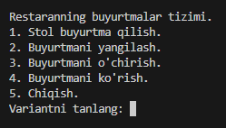

Bu esa stol buyurtma qilish jarayoni:

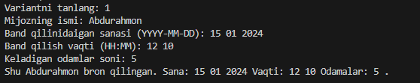

Dastur bir narsa yetishmayapti telefon raqamini sorashi yoq shuning uchun agarda mijoz kelmasa u bilan bog’lana olmaydi.

Xususan, hisoblash fikrlash uchun ta'rif berilgan. Belgilangan ko'nikmalar Bloom taksonomiyasi bilan taqqoslanadi: Kognitiv soha. Ushbu xaritalash dastur, tahlil, sintez va baholash darajalarida hisoblash ko'nikmalarini jamlaydi. Ma'lumotlar tahlili shuni ko'rsatadiki, funksionallikning abstraktsiyasi ma'lumotlarning abstraktsiyasiga qaraganda unchalik qiyin emas, lekin ikkalasi ham qiyin deb qabul qilinadi. Hisoblashda eng qiyin fikrlash qobiliyati parchalanish sifatida qayd etilgan. O'quvchilar uchun qiyinchilikning bunday tartiblanishi Bloom modeli tomonidan bashorat qilingan kognitiv murakkablikning teskarisidir. Ushbu nomuvofiqlikning asosliligi o'rganiladi.

(Selby / 2015)

p2.

Dasturni ishlab chiqish bosqichida dasturni amalga oshirish uchun zarur bo'lgan maqsadlar va shartlar aniqlanadi. Maqsad dastur bajarishi kerak bo'lgan vazifalarni, u saqlashi kerak bo'lgan ma'lumotlarni, ega bo'lishi kerak bo'lgan interfeysni va boshqa muhim dizayn elementlarini tushunishdir.

Pyhton

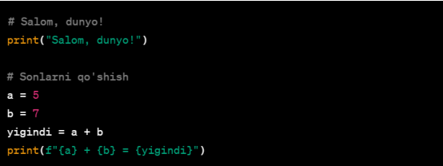

Bu yerdan # Salom, dunyo! Komentariyada

Print (“Salom dunyo!”)

Shunday dep yozsa korsorda chiqdi va komentariya ishlamindi

a = qiymat ani chaqirsa 5 keladi b ham shunday b ni chaqirsa 7 keladi.

Python - bu umumiy maqsadli dasturlash tili bo'lib, "Guido van Rossum" tomonidan yaratilgan bo'lib, uni o'rganish oson va dinamik ravishda Milliylashtirilganda pythonning rivojlanishi uni yaratuvchisi uchun sevimli mashg'ulot sifatida boshlangan va u shunday til yaratmoqchi edi. hamma uchun chiroyli va oson edi. Ushbu maqolada birinchi navbatda python dasturlash bilan tanishish va nima uchun python dasturlash boshqa tillar uchun mashhurligi va bu tilning ba'zi xususiyatlari. Python dasturlashni oson tushunish uchun boshqa ba'zi xususiyatlar ushbu maqolaga kiritilgan. Bunga python tilini o'rganish uchun o'nta sabab va python dasturlashning turli xil qo'llanilishi kiradi.

YUKLAMALAR

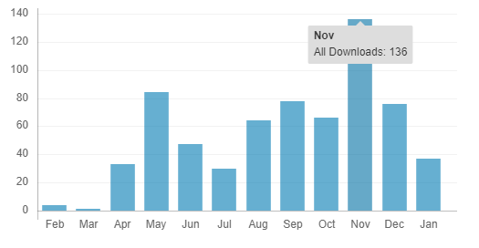

**(**Rawat / 2020**)**

**С++**

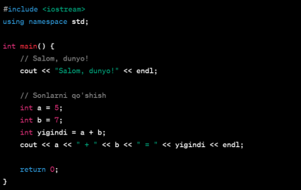

Kichik o'rnatilgan tizimlar haddan tashqari resurs cheklovlari ostida ishlashga majbur. Shu bilan birga, bu tizimlar juda murakkab va bunday tizimlarni amalga oshirishda ko'plab tashvishlar juda o'zaro bog'liqdir. Ushbu tashvishlarning modulli amalga oshirilishiga imkon berish uchun tomonlarni yo'naltirish kontseptsiyasi qo'llanilishi mumkin. AspectJ bilan aspektga yo'naltirilgan dasturlash (AOP) uchun birinchi to'liq va kuchli til kengaytmasi yaratildi. Biroq, Java ish vaqti muhiti xarajatlari ko'pchilik o'rnatilgan ilovalar uchun amalga oshirilmaydi. Ushbu maqolada C/C++ ga yangi til kengaytmasi bo'lgan AspectC++ (Gal & Spinczyk 2001) taqdim etilgan bo'lib, u hatto tomonlarga yo'naltirilgan dasturlashni osonlashtirish uchun kuchli til elementlarini taqdim etadi. qattiq resurs cheklovlari bo'lgan domenlarda. ([B Stroustrup](https://scholar.google.com/citations?user=Rr9Y8acAAAAJ&hl=en&oi=sra) / 1986)

**С#:**

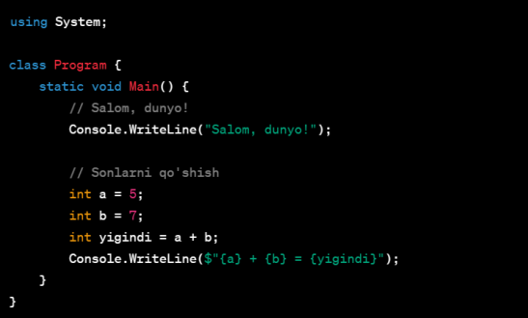

Mutatsion test sinovlarni yaratish yoki test to'plamlarining sifatini baholash uchun ishlatilishi mumkin bo'lgan nosozlikni in'ektsiya qilishning bir turi. C# kabi ob'ektga yo'naltirilgan tillar uchun ham ob'ektga yo'naltirilgan, ham standart (an'anaviy) mutatsiya operatorlari qo'llanilishi kerak. Amaldagi operatorlar sonini kamaytirish va mutatsiyani tekshirish xarajatlarini kamaytirishga yordam beradigan usullar eksperimental tarzda o'rganildi. Biz mutantlarni tanlab tekshirish, namuna olish va klasterlashni qo'llab-quvvatlash va kod qamrovini mutatsiya testi bilan birlashtirish uchun CREAM mutatsiya vositasini kengaytirdik. Biz sifatni baholashga yondashuvni taklif qilamiz va C# dasturlarida qo'llaniladigan mutatsiya operatorlarining eksperimental natijalarini taqdim etamiz.

(Derezińska / 2012)

Shunga oxshash tillar qollaniladi.

A.p3.

Hisoblash va fikrlash qobiliyatlari uchun dasturiy ta'minot, dizayn va ishlab chiqish dasturlari va ilovalarning ahamiyatini oshirib bo'lmaydi. Ushbu ko'nikmalar ishlab chiqish jarayonini soddalashtirish, nosozliklarni tuzatishni soddalashtirish va foydalanuvchilarga qulaylikni oshirishda hal qiluvchi rol o'ynaydi. Keling, Kuui shahridagi ba'zi muhim tendentsiyalarni ko'rib chiqaylik:

Dizayn orqali foydalanuvchilarni jalb qilish: Yuqori sifatli dizayn va foydalanuvchilarga qulay dasturiy ta'minot ilovani osongina navigatsiya qilish, o'rganish va yaxshi ishlab chiqilgan bo'lishi uchun juda muhimdir. Ranglar, piktogrammalar va tartib kabi alohida dizayn elementlari foydalanuvchilarni o'ziga jalb qilishi va ularni ilovani o'rganish va boshqarishga undashi kerak.

Intuitiv optimallashtirilgan interfeys: Oson navigatsiya, vidjetlar, menyular va boshqa elementlarni o‘rnatishni osonlashtirish uchun ilova interfeysi optimallashtirilgan bo‘lishi kerak. Intuitiv interfeysni ta'minlash foydalanuvchi tajribasini oshiradi.

Kengaytirilgan boshqaruv: Ilovaning boshqaruv paneli va qo'shimcha funktsiyalari ilg'or xususiyatlarni taklif qilishi kerak. Har bir funktsiyani aniq taqdim etish, operatsion tartib-qoidalarni tavsiflash va foydalanish uchun qulay interfeysni saqlash foydalanuvchilarga ilovani osonlikcha boshqarish imkonini beradi.

Foydalanuvchi uchun qulay oʻquv qoʻllanmalar va qoʻllanmalar: Qoʻllanmalar va oʻquv qoʻllanmalar foydalanuvchilarga qulaylik hisobga olingan holda ishlab chiqilishi kerak. Ular foydalanuvchilarga ilova xususiyatlarini tushunish, ishga kirishish, maslahatlar berish va muammosiz o'rganish tajribasi uchun batafsil ma'lumot berishda yordam beradi.

Qulay navigatsiya: Ilova interfeysida foydalanuvchilar uchun qulay navigatsiya, qidiruv tizimlari va menyu tugmachalarini o‘rnatish oson yuklab olish va almashishni osonlashtiradi.

Turli qurilmalar va ekranlar bilan moslik: Turli qurilmalar (noutbuklar, smartfonlar) va ekranlar bilan mosligini ta'minlash foydalanuvchilarga ilovaga istalgan qurilmadan qulay foydalanish imkonini beradi.

Tez ishlash: Ilova va audio funktsiyalari foydalanuvchi qulayligi va foydalanish qulayligini ta'minlab, tezkor ishlashni ta'minlashi kerak.

Xavfsizlik va Maxfiylik: Kerakli xavfsizlik protokollarini amalga oshirish foydalanuvchi maxfiyligini himoya qilish va xavfsiz foydalanuvchi tajribasini ta'minlash uchun zarurdir. Bu nafaqat xavfsizlikni oshiradi, balki tizimning ishlashi va umumiy sifatini yaxshilashga ham hissa qo'shadi.

3. TOPSHIRIQ 2

B.P4

Tushunish: mijozlar ehtiyojini qondirishning hozirgi holati qanday? Ular qanday qiyinchiliklarga duch kelishmoqda? Bu ularning so'rovlari va ehtiyojlarini tushunish uchun dasturdan zavqlanishni kuchaytiradi va ularning his-tuyg'ularini osonlikcha ifodalash usullarini o'rganishga yordam beradi.

Mijoz tomonidan texnologiyadan foydalanish: mijozlar kompyuter dasturidan qanday foydalanishlari kerak? Mobil ilovalar, veb-saytlar va oflayn ilovalar kabi turli texnologiyalar orqali ulanishda foydalanuvchilar tez-tez uzluksiz ulanishni o'rnatishda qiyinchiliklarga duch kelishadi.

Oddiylashtirilgan va foydalanuvchilar uchun qulay dizayn: Dasturning interfeysi va o'rnatish jarayoni oddiy va murakkab bo'lmasligi kerak. Minimalist va intuitiv dizayn dasturdan foydalanuvchi mijozlar uchun o'rganish va navigatsiyani osonlashtiradi.

Moslashuvchan dizayn: Mobil ilovalar, veb-saytlar yoki boshqa platformalar uchun moʻljallangan boʻladimi, dastur dizayni sezgir boʻlishi va turli qurilmalardan kirish uchun moslashtirish imkonini berishi kerak.

Estetik dizayn: Dastur foydalanuvchilarni interfeysi va umumiy tajribasi bilan hayratga solishi kerak. Vizual joziba ranglar, shriftlar, tasvirlar va grafiklarni uyg'unlashtirish natijasidir.

Foydalanuvchilar uchun qulay xususiyatlar: Dastur mijozlar uchun qulay xususiyatlar, filtrlar va oson navigatsiya qilinadigan tizimni o'z ichiga olishi kerak. Bu foydalanuvchilarga kerakli ma'lumotlarni tezda qisqartirish va ularning ehtiyojlariga moslashtirilgan tarkibga kirish imkonini beradi.

Sinov va fikr-mulohazalarni yig'ish: Dasturni ishga tushirgandan so'ng, uning salohiyati haqida foydalanuvchilarning fikr-mulohazalarini olish juda muhimdir. Ularning fikrlarini diqqat bilan tinglash, xato va nosozliklarni aniqlash va tuzatish dasturni mustahkamlashga yordam beradi.

Xavfsizlik choralari: Dastur doirasidagi xavfsizlik protokollariga rioya qilish va tegishli dasturiy ta'minot va xavfsizlik texnologiyalaridan foydalanish zarur. Mijozlar bilan ishonchni mustahkamlash ma'lumotlarni xavfsiz saqlash va ularga kirishni talab qiladi.

Dasturim qolimdan kelganicha qildim.

B.P5

Ozgartirishga harakat qildim va ball qoshish va funksiyalarda yozishni maslahat berishdi.

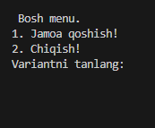

Bu dasturning bosh menusi edi bu do’stlarimga ko’rsatganimda bu juda soda bolib qolgan va talablarga ham javob bermasligini aytishdi. Bu esa yangi o’zgartirilgan dastur menusi:

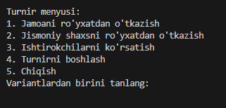

Avval 2 bolim bor edi 1 bolimda kirgansda jamoani nomini so’rar edi va qo’shadigan ballni so’rar edi.

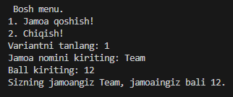

Shu bilan dastur tugar edi. Dasturni yangilaganimdan so’ng hammasini bo’limlarga ajratim.

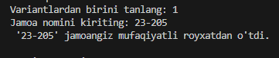

Bu yangi dasturni ro’yxatga olish jarayoni.

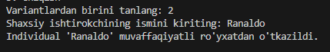

Bu yangi dasturni ikkinchi bo’limi yani ishtirokchilarni ro’yxatga olish jarayoni.

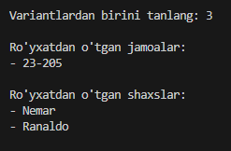

Bu uchinchi bo’lim yani ishtirokchilar va guruhlarni ko’rish.



Bu esa to’rtinchi bo’lim turnirni boshlar.

4 TOPSHIRIQ 3

C.P6

Dasturini ishlash beshta bolimdan iborat.

Birinchi bolimda jamoalarni ro’yxatdan o’tkazish. Ikkinnchi bo’lim bu ishtirokchilarni ro’yxatdan otkazish. Uchinchi bolim shu ikkala bo’limda royxatini ko’rish. To’rtinchisi turnirni boshlash. Beshinchisi sistemadan ya’ni dasturdan chiqadi.

Dasturimni ishlash qismi shundan.

Talablar:

Ishtirokchilar hohlasa yakka tartibda yoki jamoa bilan qatnashishlari mumkin

Turnirga eng kamida 2ta jamoa bolishi kerak yoki undan ko’proq

Har bir jamoa 5tada odam olishi mumkin.

Jamoalarni chaqirishlariga qarab saralanar ekan shu sababda turnini boshlashdan oldin so’raydi qaysi jamoa ekanligini.

Shu berilgan barcha talablarga javob bera oldi degan umidaman.

C.P7

Talablarga javob berishga harakat qildim mening dasturim.

Turnirning menu qismi:

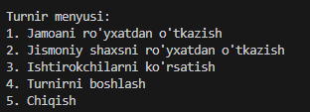

Birinchi bo’lim:

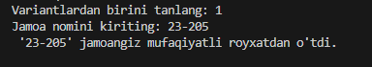

Ikkinchi bo’lim:



Uchinchi bo’lim:

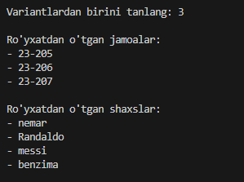

To’rtinchi bo’lim:

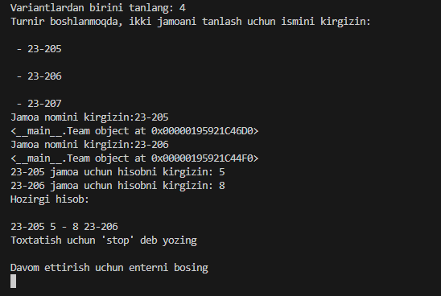

Beshinchi bo’lim:



Turner uchun dastur shunday ishlaydi.

C.M3

5. TOPSHIRIQ 4

class Team:

    def __init__(self, name):

        self.name = name

        self.score = 0

class Tournament:

    def __init__(self, team1, team2):

        self.team1 = team1

        self.team2 = team2

    def startTournament(self):

        option = ''

        while option != 'stop':

            self.team1.score = input(f'{self.team1.name} jamoa uchun hisobni kirgizin: ')

            self.team2.score = input(f'{self.team2.name} jamoa uchun hisobni kirgizin: ')

            print(f'Hozirgi hisob:')

            print(f'\n{self.team1.name} {self.team1.score} - {self.team2.score} {self.team2.name}')

            print(f"Toxtatish uchun 'stop' deb yozing")

            print('\nDavom ettirish uchun enterni bosing')

            option = input()

class TournamentSystem:

    def __init__(self):

        self.teams = {}

        self.individuals = {}

        self.available_spaces = 20

    def display_menu(self):

          print("\nTurnir menyusi:")

          print("1. Jamoani ro'yxatdan o'tkazish")

          print("2. Jismoniy shaxsni ro'yxatdan o'tkazish")

          print("3. Ishtirokchilarni ko'rsatish")

          print("4. Turnirni boshlash")

          print("5. Chiqish")

    def register_team(self):

        if len(self.teams) < 4:

            team_name = input("Jamoa nomini kiriting: ")

            if team_name not in self.teams:

                team = Team(team_name)

                self.teams[team_name] = team

                print(f" '{team_name}' jamoangiz mufaqiyatli royxatdan o'tdi.")

            else:

                print("Xuddi shu nomdagi jamoa allaqachon mavjud.")

        else:

            print("Jamoalarning maksimal soniga erishildi.")

    def register_individual(self):

        if self.available_spaces > 0:

            participant_name = input("Shaxsiy ishtirokchining ismini kiriting: ")

            self.individuals[participant_name] = {"Voqeyalar": []}

            print(f"Individual '{participant_name}' muvaffaqiyatli ro'yxatdan o'tkazildi.")

            self.available_spaces -= 1

        else:

            print("Shaxsiy ishtirokchilar uchun bo'sh joy yo'q.")

    def display_participants(self):

        print("\nRo'yxatdan o'tgan jamoalar:")

        for team in self.teams:

            print(f"- {team}")

        print("\nRo'yxatdan o'tgan shaxslar:")

        for individual in self.individuals:

            print(f"- {individual}")

    def prepare_for_tournament(self):

        if len(self.teams) >= 2:

            print("Turnir boshlanmoqda, ikki jamoani tanlash uchun ismini kirgizin:")

            counter = 0

            selected_teams = []

            for name in self.teams.keys():

                print(f'\n - {name}')

                if len(self.teams) == 2:

                    selected_teams.append(self.teams[name])

            while counter != 2:

                team_name = input('Jamoa nomini kirgizin:')

                if team_name not in self.teams:

                    print('Togri jamoani nomini kirgizing')

                else:

                    counter += 1

                    selected_teams.append(self.teams[team_name])

                    print(self.teams[team_name])

            return selected_teams

        else:

            print("Turnirni boshlash uchun 2 ta jamoa bolishi shart!")

            return []

def main():

    tournament_system = TournamentSystem()

    while True:

        tournament_system.display_menu()

        choice = input("Variantlardan birini tanlang: ")

        if choice == "1":

            tournament_system.register_team()

        elif choice == "2":

            tournament_system.register_individual()

        elif choice == "3":

            tournament_system.display_participants()

        elif choice == "4":

            selected_teams = tournament_system.prepare_for_tournament()

            if len(selected_teams) == 0: break

            tournament = Tournament(selected_teams[0], selected_teams[1])

            tournament.startTournament()

            break

        elif choice == "5":

            print("Turnir tizimidan chiqish. Xayr Salomat bo'ling!")

            break

        else:

            print("Bunday variyant yo'q! Qaytadan urinib ko'ring!")

if __name__ == "__main__":

    main()

6. XULOSA

Men bu hisobod davomida juda ko’p narsa o’rgandim men bu yerga kelganimda pyhton tilida hech narsa yoza olmasdim shu narsalarni yozishni o’rgatgan o’qtuvchimga kattakon raxmat shu bilan birga PDP universityga ham rahmat.

**So’zlar soni: 1988ta so’z**

Manbalar ro’yXati

1. Selby, C.C., 2015, November. Relationships: computational thinking, pedagogy of programming, and Bloom's Taxonomy. In *Proceedings of the workshop in primary and secondary computing education* (pp. 80-87).
2. Derezińska, A. and Rudnik, M., 2012. Quality evaluation of object-oriented and standard mutation operators applied to C# programs. In *Objects, Models, Components, Patterns: 50th International Conference, TOOLS 2012, Prague, Czech Republic, May 29-31, 2012. Proceedings 50* (pp. 42-57). Springer Berlin Heidelberg.
3. Rawat, A., 2020. A Review on Python Programming. *International Journal of Research in Engineering, Science and Management*, *3*(12), pp.8-11.
4. Spinczyk, O., Gal, A. and Schröder-Preikschat, W., 2002, February. AspectC++ an aspect-oriented extension to the C++ programming language. In *Proceedings of the Fortieth International Conference on Tools Pacific: Objects for internet, mobile and embedded applications* (pp. 53-60).